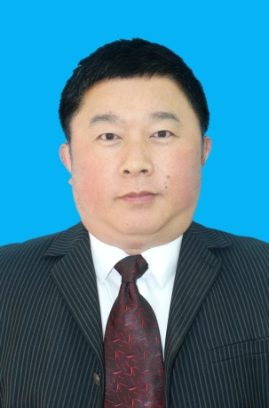 | 汪大明
 | 系别/教研室 | 中国语言文学
 | 职称 | 副教授
 | 研究领域 | 文献语言学
 | Email ： | 1276377418@qq.com

工作经历
2020.11-至今：皖西学院文化与传媒学院 副教授
2004-2020：皖西学院文化与传媒学院 讲师
教育学习
2009-2013：北京语言大学人文学院博士
2000-2003：西南师范大学中文系硕士
1996-2000: 西南师范大学中文系学士
讲授课程
古代汉语、汉语史、中国古典文献学、文献检索、训诂学、文言虚词研究、古汉语语法研究、大学语文、中国文化概论等
竞赛指导
[1]指导罗娟获2019年安徽大学生原创文学新星大赛二等奖
[2]指导钟凤娇省级大学生创新创业训练计划项目2024年结项优秀
荣誉获奖
[1]2018年获安徽省社科联年度全省“三项课题”研究成果二等奖
[2]2020年“中国文化概论”课程获评为省级线上教学优秀课堂（2020xskt535）
[3]2021年获甘肃省第十六次哲学社会科学优秀成果奖二等奖（排名第3）
科研项目（主持）
[1]安徽高校优秀青年人才基金一般项目“明代方言记载材料整理与研究”（2012SQRW168）
[2]皖西学院哲学社会科学研究项目“皋陶史料辑考”（WXSK1524）
[3]安徽省教育厅人文社科重点项目“《吴音奇字》整理与研究”（SK2018A0405）
[4]安徽省哲学社会科规划项目“元明方言研究史”（AHSKF2018D64）
教研项目（主持）
[1]校级质量工程项目课程思政示范课程“中国文化概论”（wxxy2019121）
[2]省级质量工程项目课程思政示范课程“中国文化概论”（2020szsfkc0900）
[3]省级“双基”建设项目教学示范课“汉语史”（2020SJJXSFK2497）
学术成果（第一作者）
[1]“有(无)+VP”结构补议[J].乐山师范学院学报,2002,(05):71-73.
[2]古汉语谓词性成分转指的形式分化[J].重庆工商大学学报(社会科学版),2004,(06):137-141.
[3]《马氏文通》的“其”字研究及其价值[J].安阳师范学院学报,2007,(06):87-89.
[4]汪大明.上古汉语谓词性成分的无标记转指[J].集美大学学报(哲学社会科学版),2008,(02):69-74.
[5]论李实《蜀语》的方言研究[J].皖西学院学报,2010,26(04):129-132.
[6]论赵宧光的方言研究[J].皖西学院学报,2012,28(04):81-84.
[7]明代方言地理史料考论[J].皖西学院学报,2015,31(03):107-113.
[8]六安城西淠河沙洲考[J].皖西学院学报,2016,32(01):39-43.
[9]“中国文化概论”课程思政实践与探索[J].文教资料,2020，（14）:142-148
[10]明末吴语字书《吴音奇字》版本考述[J].淮南师范学院学报,2020,22(06):103-107.
[11]明末吴语字书《吴音奇字》作者考[J].皖西学院学报,2021,37(06):129-131+138.
联系方式
TEL：15256458615
Email：1276377418@qq.com

